**Día de la semana**

#include <iostream>

/* run this program using the console pauser or add your own getch, system("pause") or input loop */

int main(int argc, char** argv) {

int num=0;

printf("Escriba un número entre 1 y 7 \n");

scanf("%d",&num);

if(num>=1 && num<=7){

switch(num){

case 1:

printf("Lunes"); break;

case 2:

printf("Martes"); break;

case 3:

printf("Miércoles"); break;

case 4:

printf("Jueves"); break;

case 5:

printf("Viernes"); break;

case 6:

printf("Sábado"); break;

case 7:

printf("Domingo"); break;

}

}

else{

printf("Insertó un número incorrecto, debe ser mayor o igual a 1 y menor o igual a 7");

}

return 0;

}

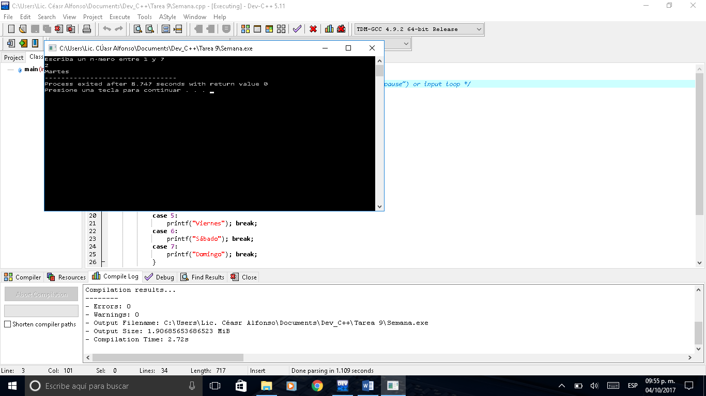

**Número par**

#include <stdio.h>

#include <stdlib.h>

/* run this program using the console pauser or add your own getch, system("pause") or input loop */

int main(int argc, char *argv[]) {

int j;

printf("\n Introduzca un numero entero: \n ");

scanf( "%d", &j );

if ( j % 2 == 0 )

printf( "\n ES PAR" );

else

printf( "\n ES IMPAR" );

return 0;

}

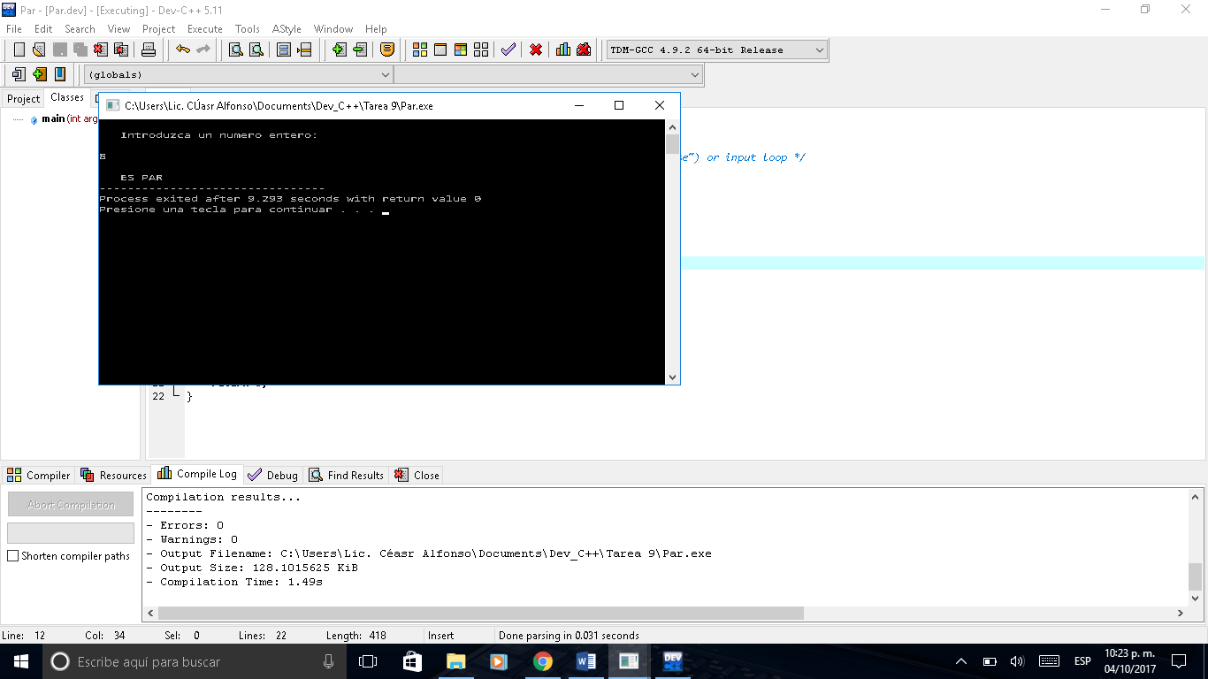

**Asteriscos**

#include <stdio.h>

#include <stdlib.h>

/* run this program using the console pauser or add your own getch, system("pause") or input loop */

// este programa permite imprimir el número de asteriscos que indique el usuario

int main(int argc, char *argv[]) {

int j=0;

int x=0;

printf("Inserte un número, para que se impriman esa cantidad de asteriscos \n");

scanf("%d",&j);

for(x=1;x<=j;x=x+1){

printf("*");

}

return 0;

}

